忻州市城区龙头水质监测结果公示

根据《忻州市人民政府办公厅关于印发忻州市水质污染防治2017年行动计划的通知》（忻政办发[2017]97号）要求。市疾病预防控制中心依据《生活饮用水卫生检测标准》（GB5750-2006），对全市市政供水进行了采样，委托具有计量认证资质的忻州市质量技术监督检验测试所进行检测。在忻州城区五个片区各采集一份水样，检测项目包括：微生物指标、感官性状和一般化学指标、毒理指标，共计16项。各监测点水质的监测指标均符合生活饮用水卫生标准，合格率100%。现将2020年8月4日采集水样的检测结果公示如下：

新建路七贤巷汽配小区

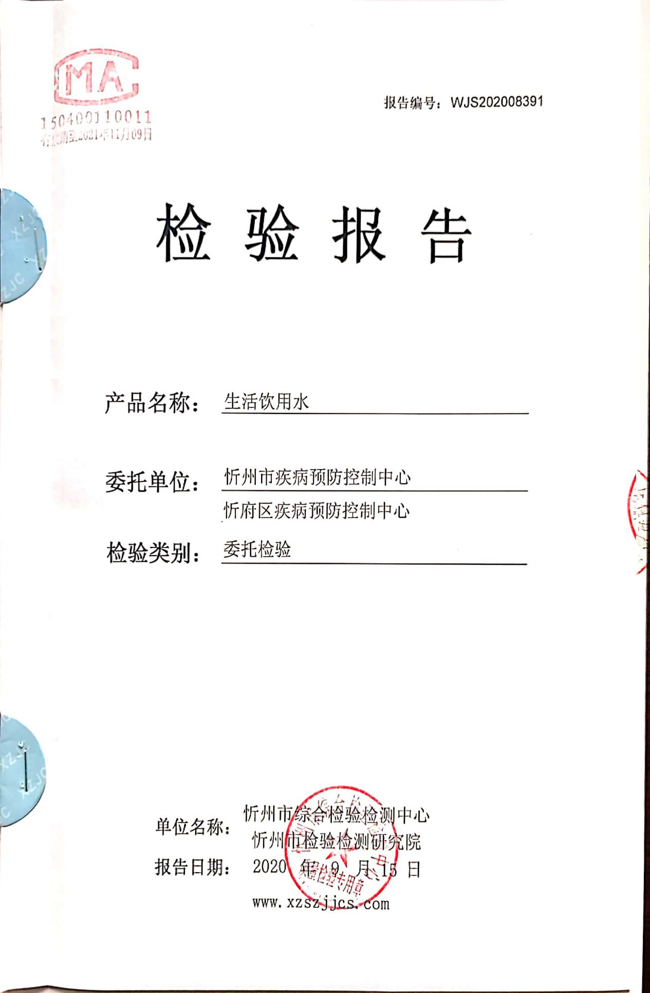

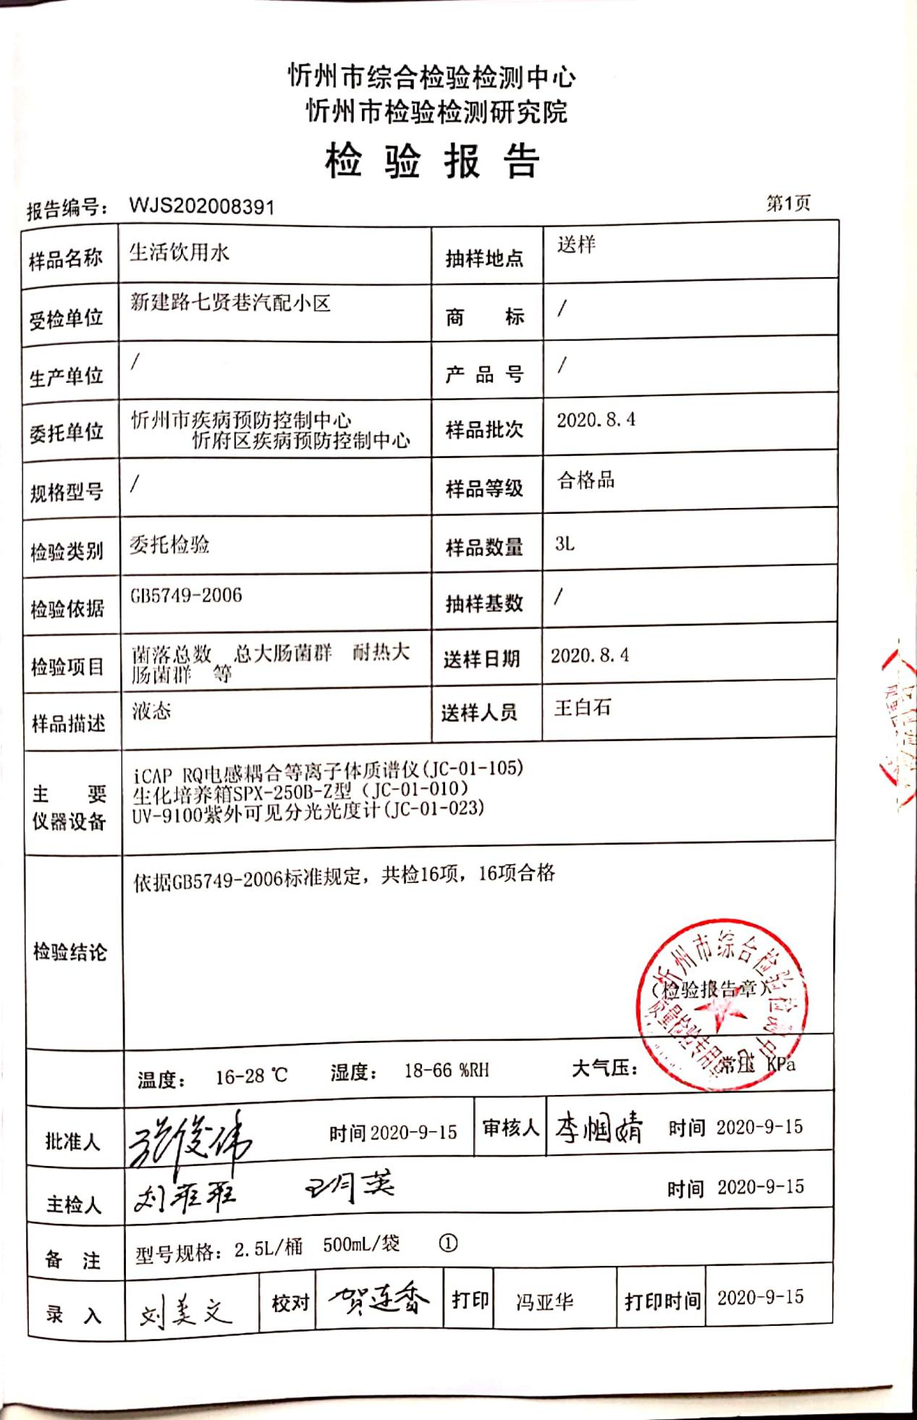

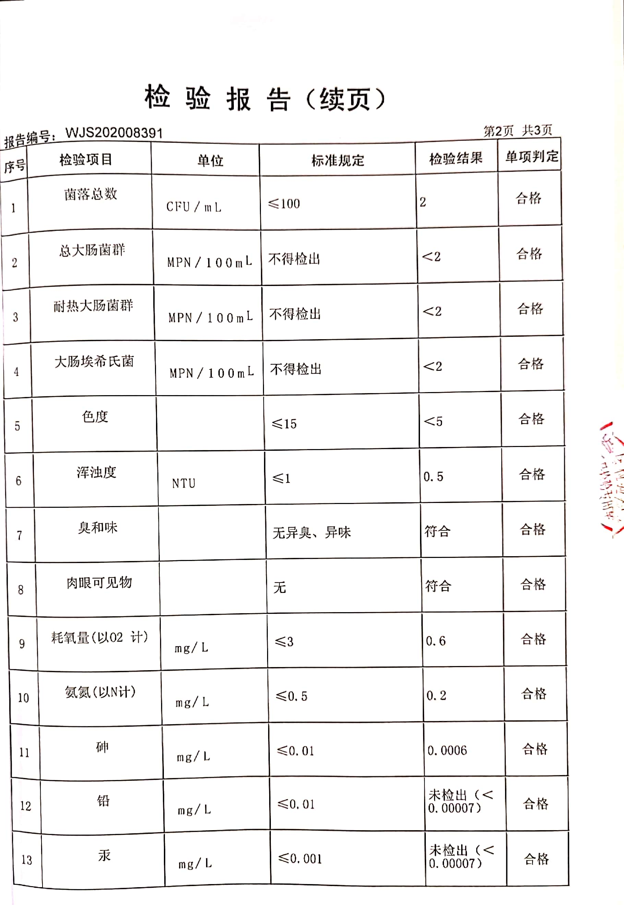

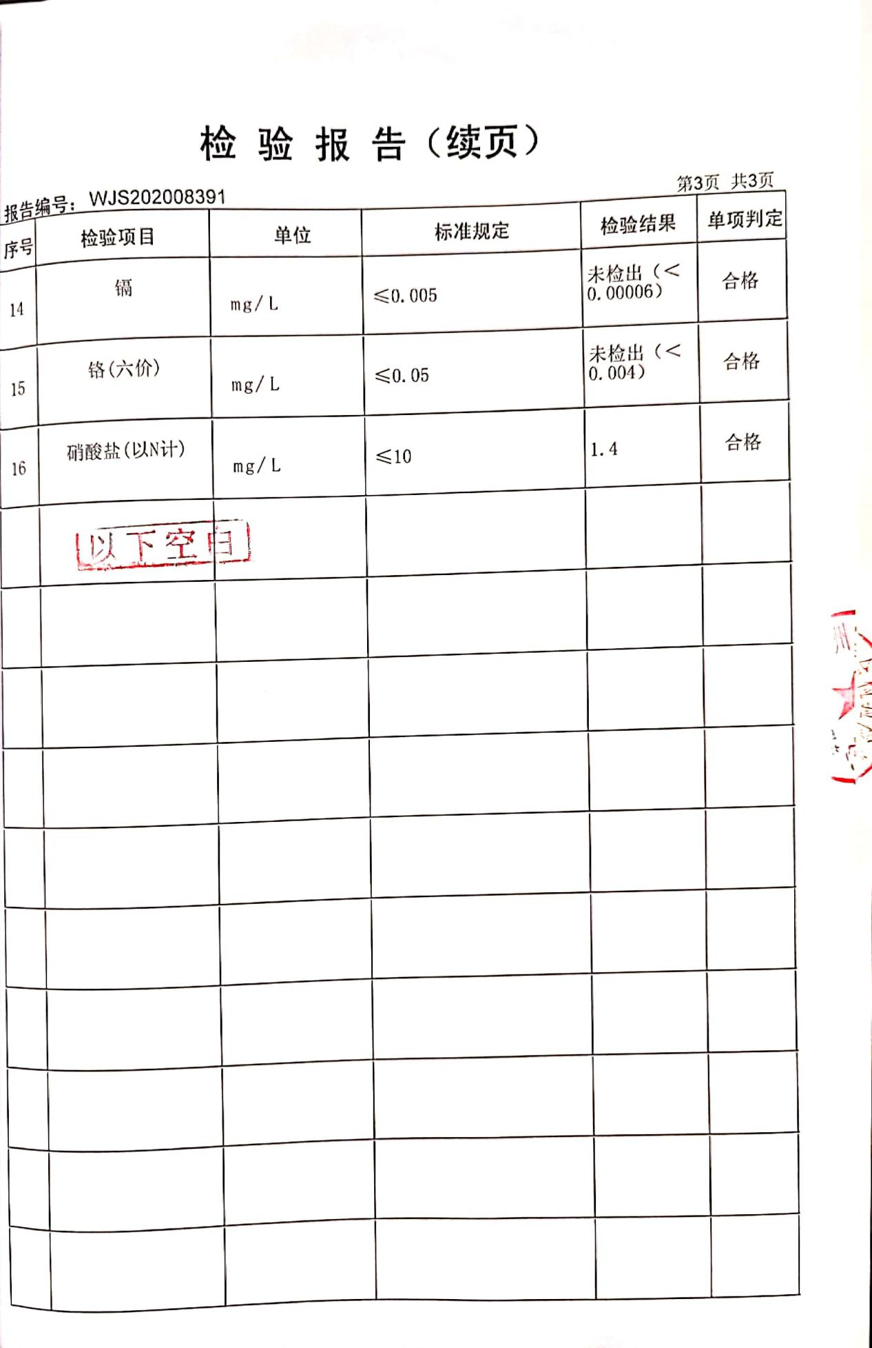
七一南路地委南院宿舍

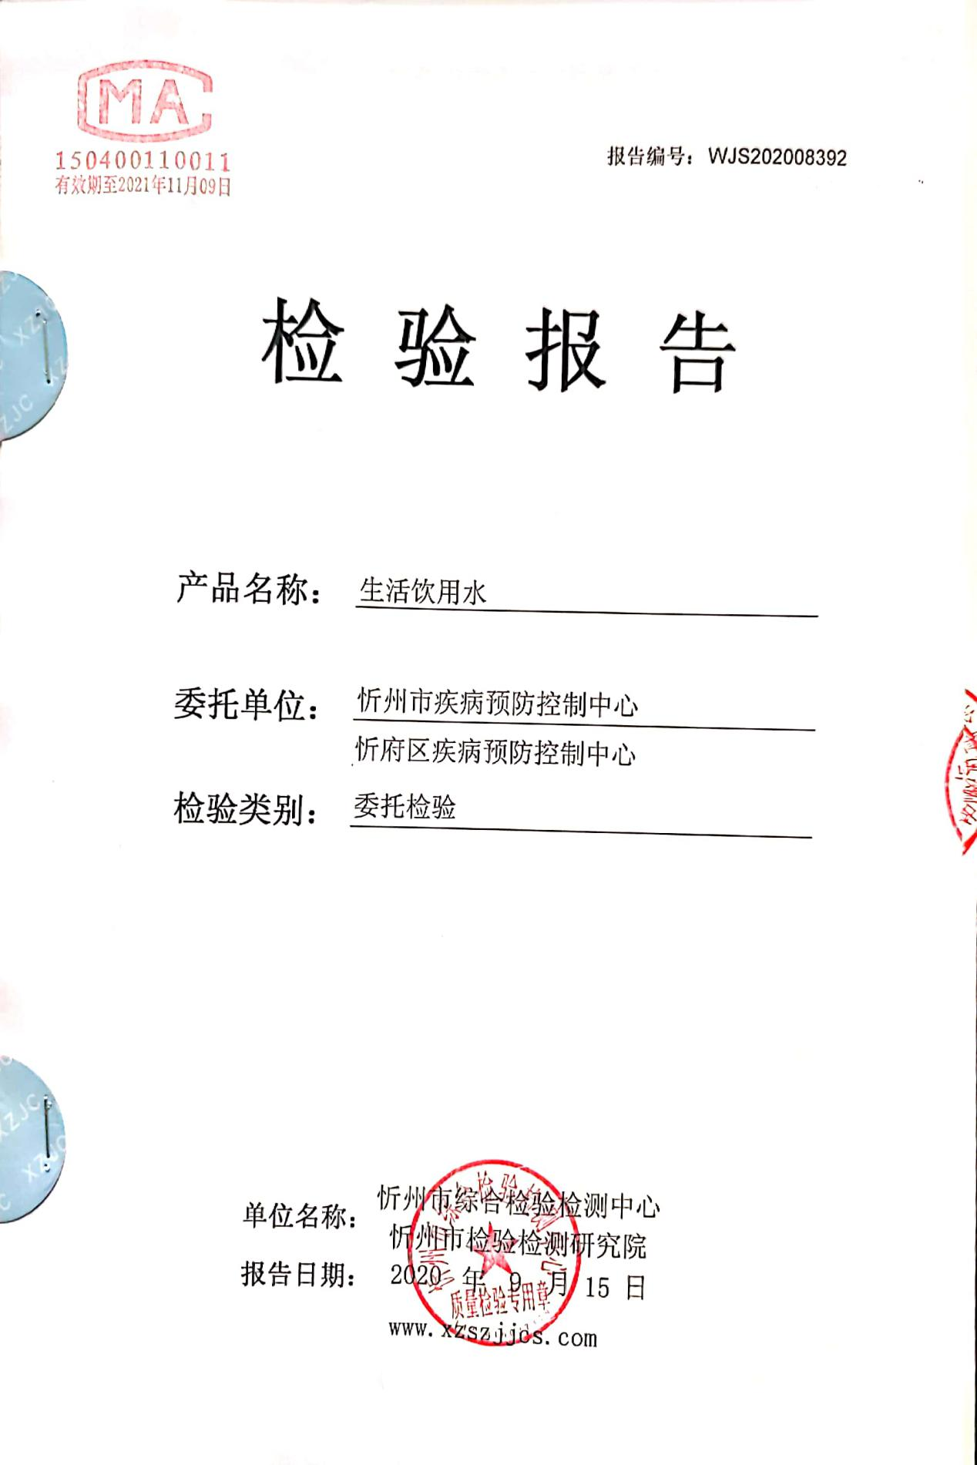

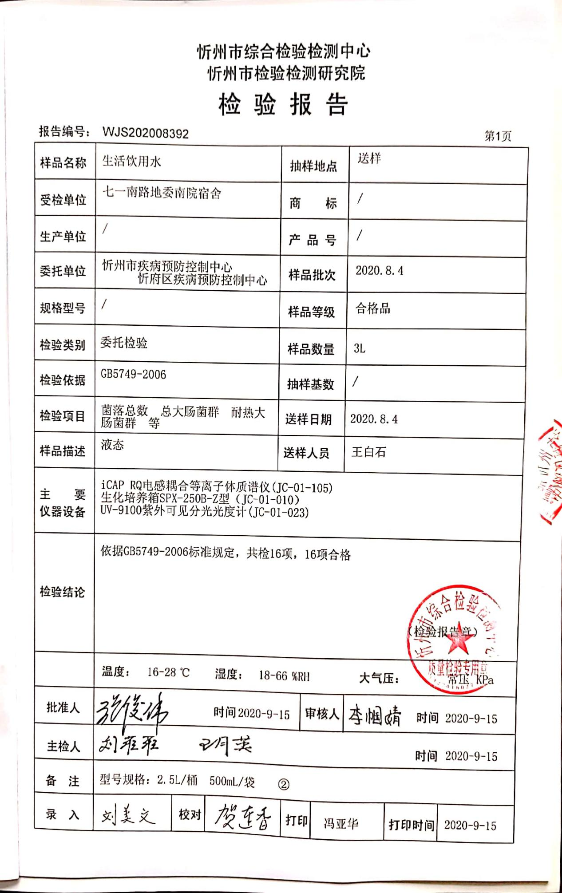

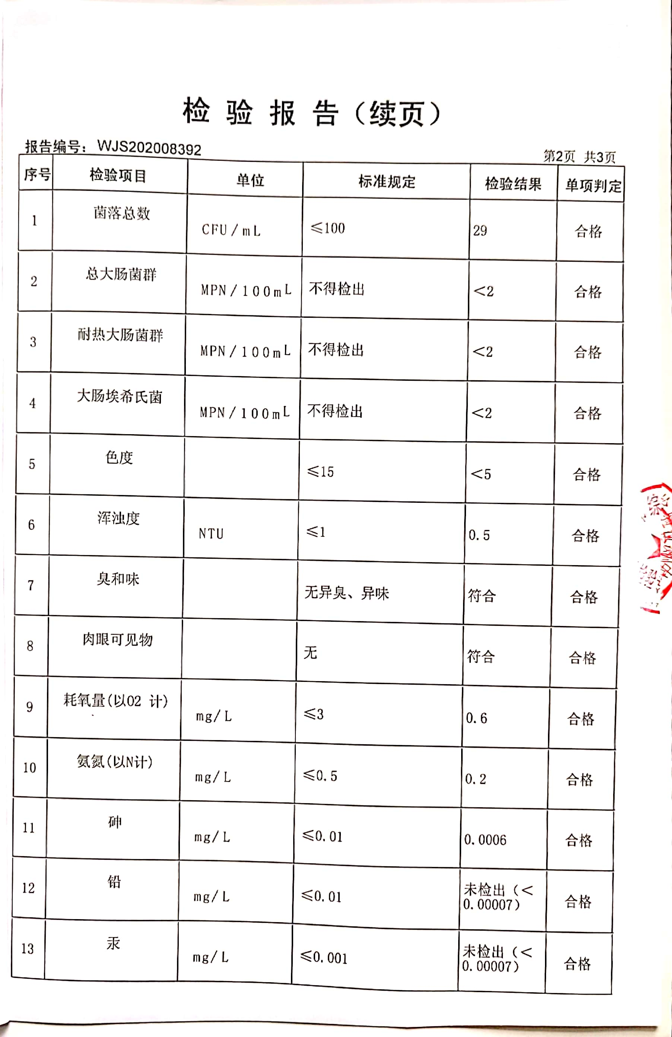

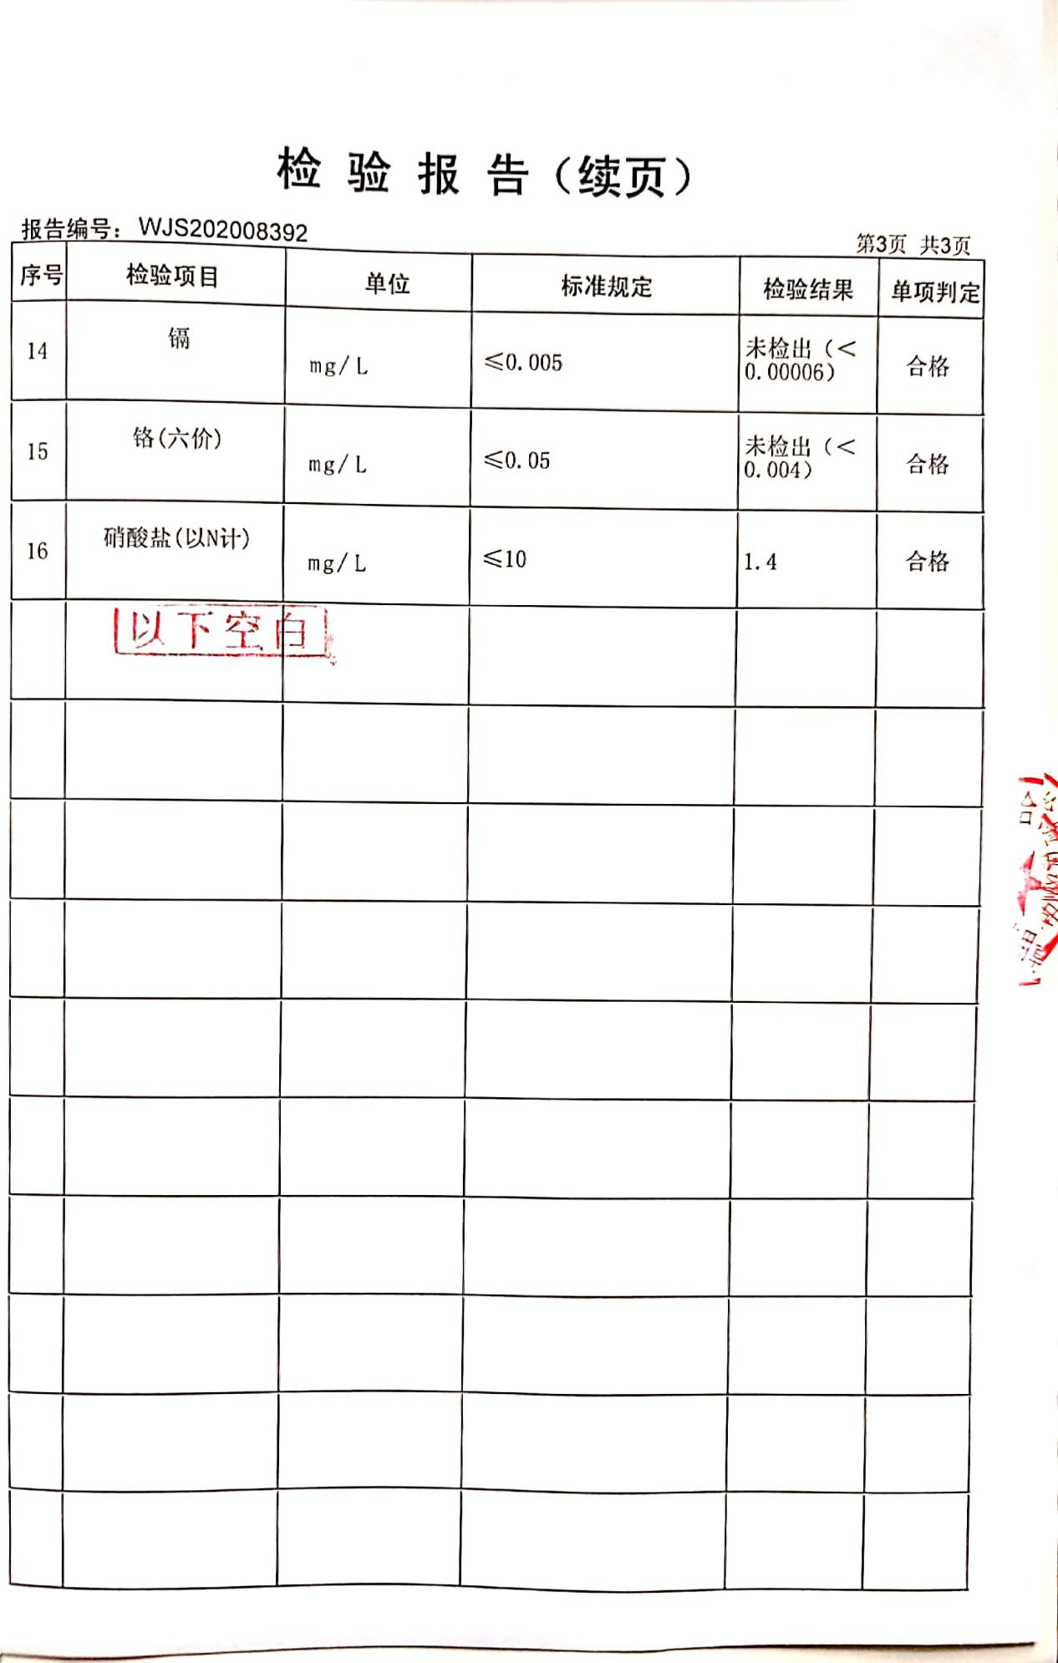

长征中街君华苑小区

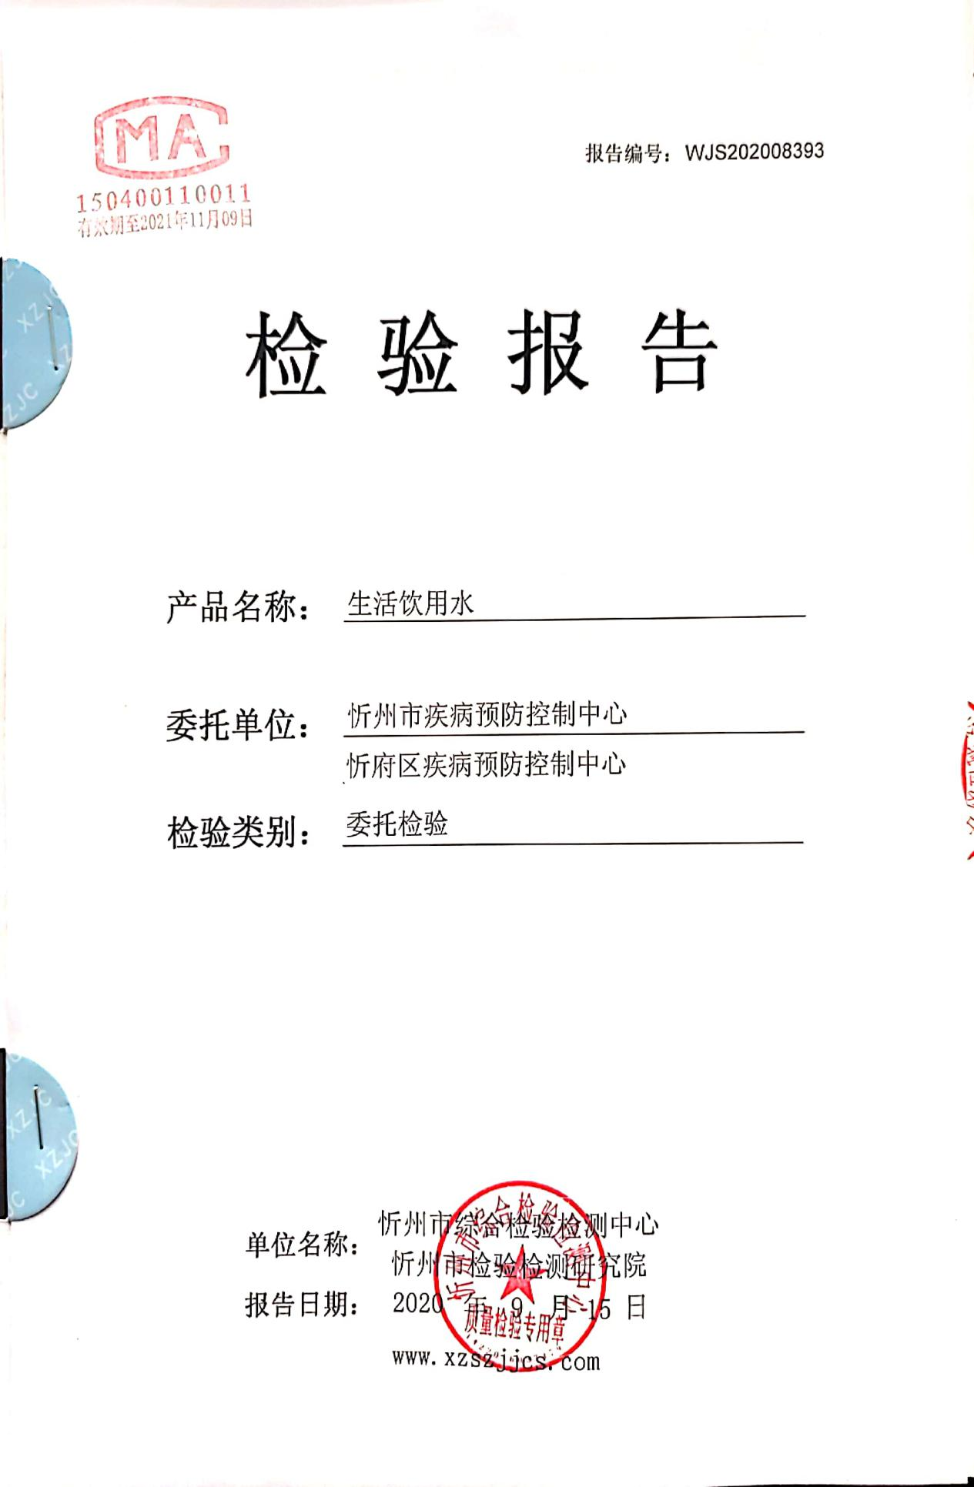

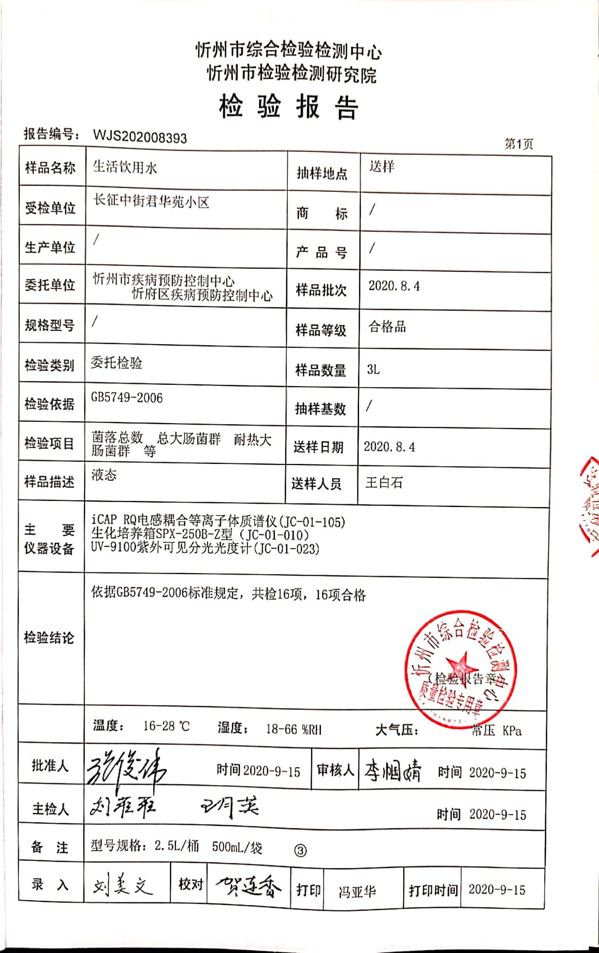

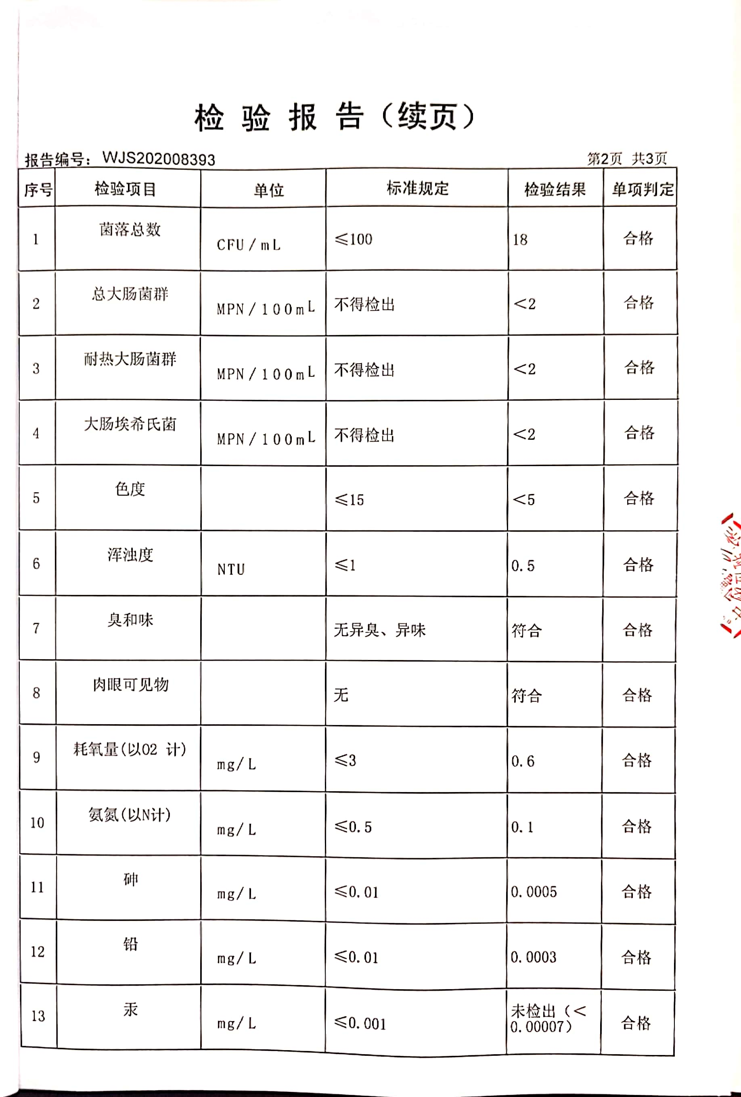

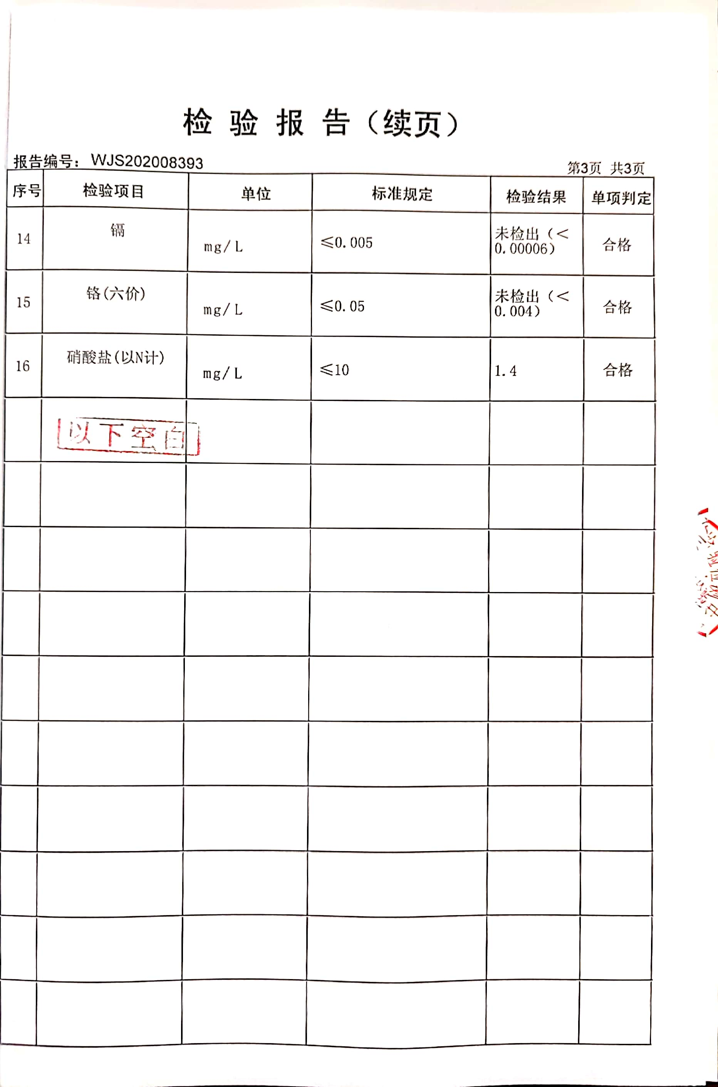
和平西街国家安全局宿舍

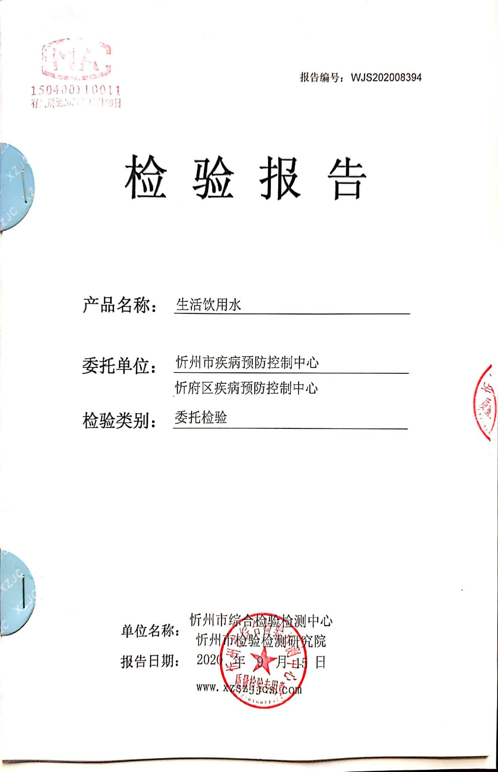

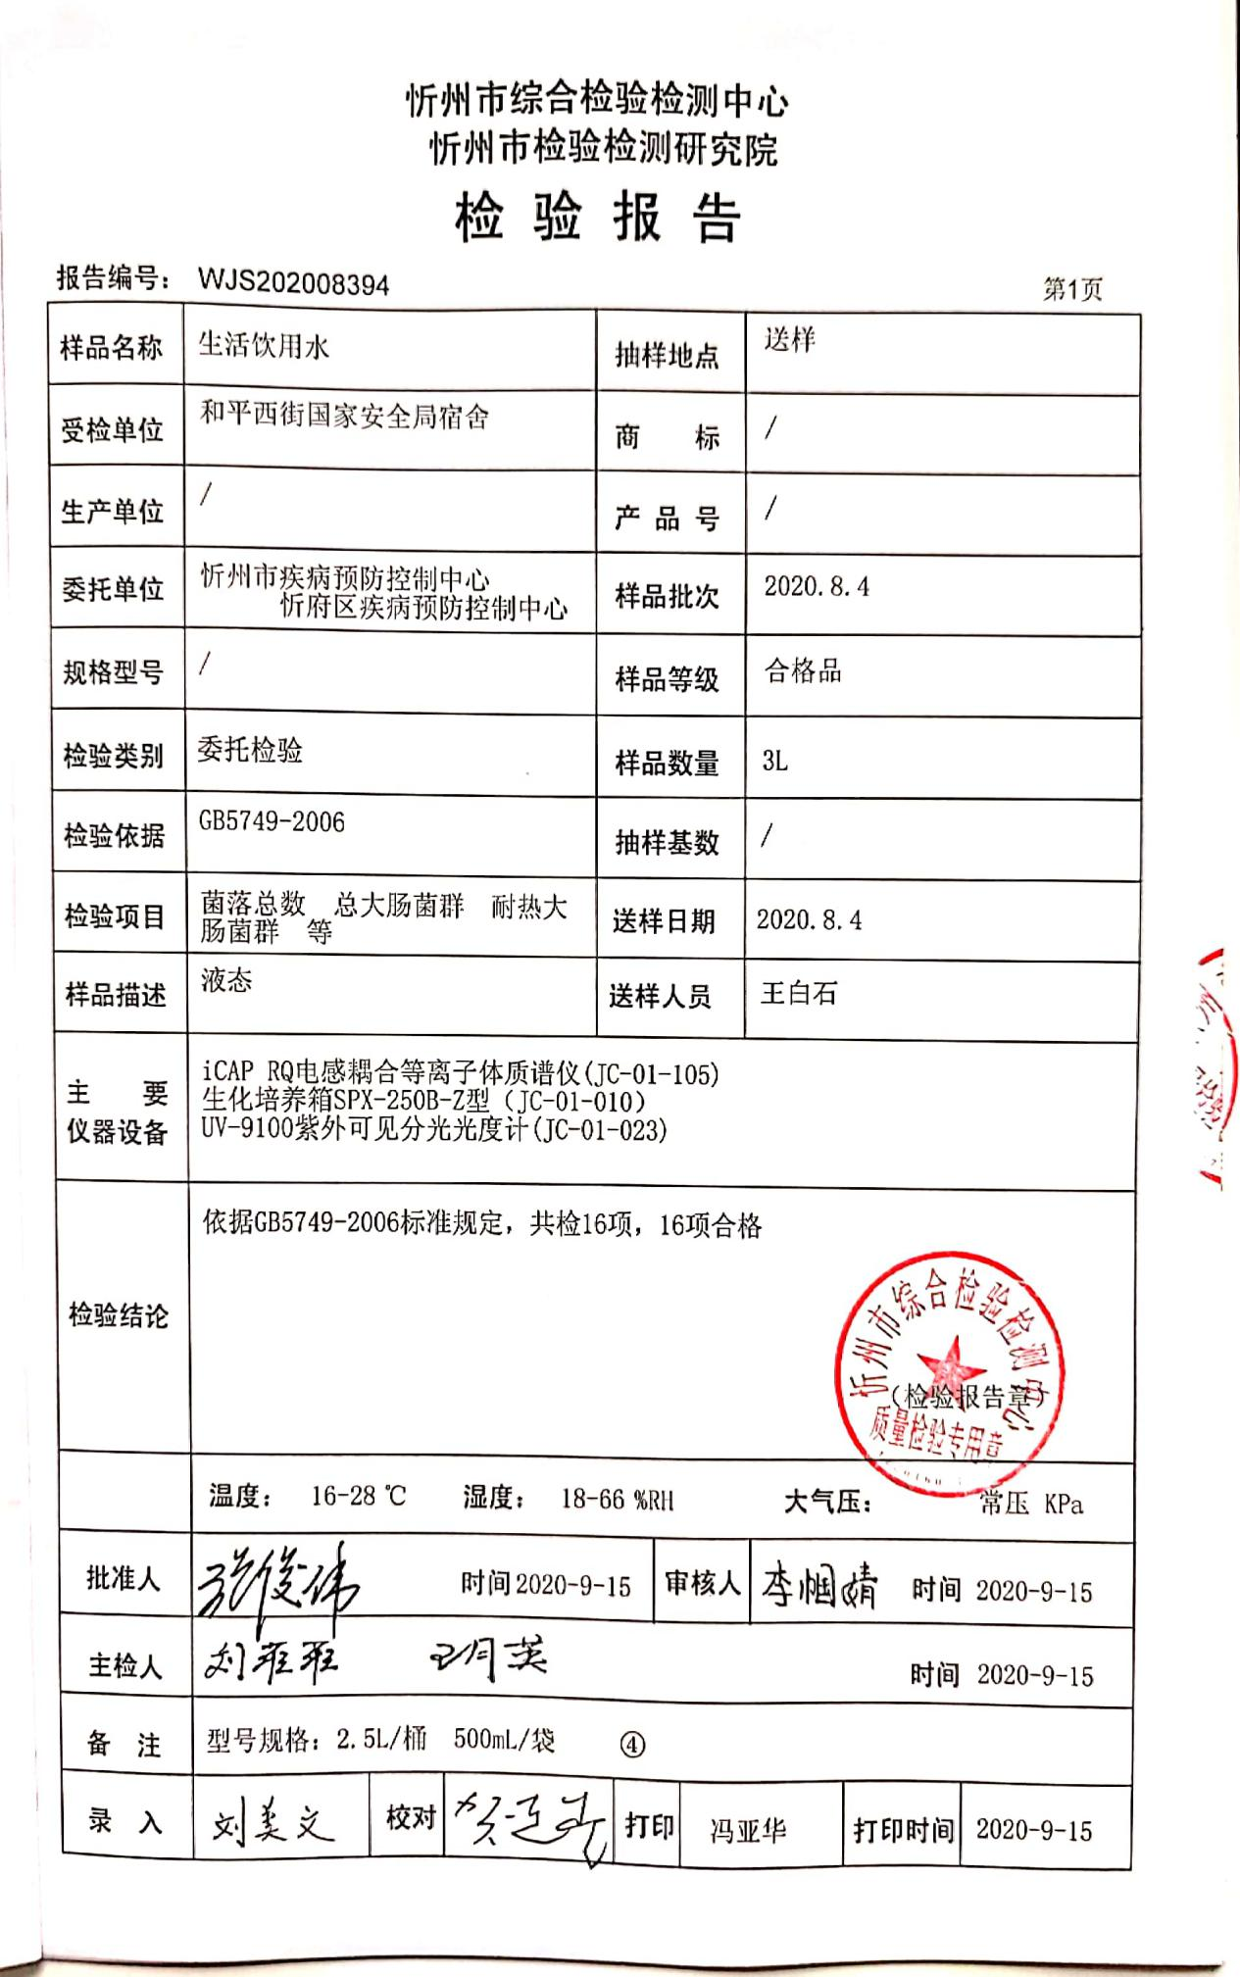

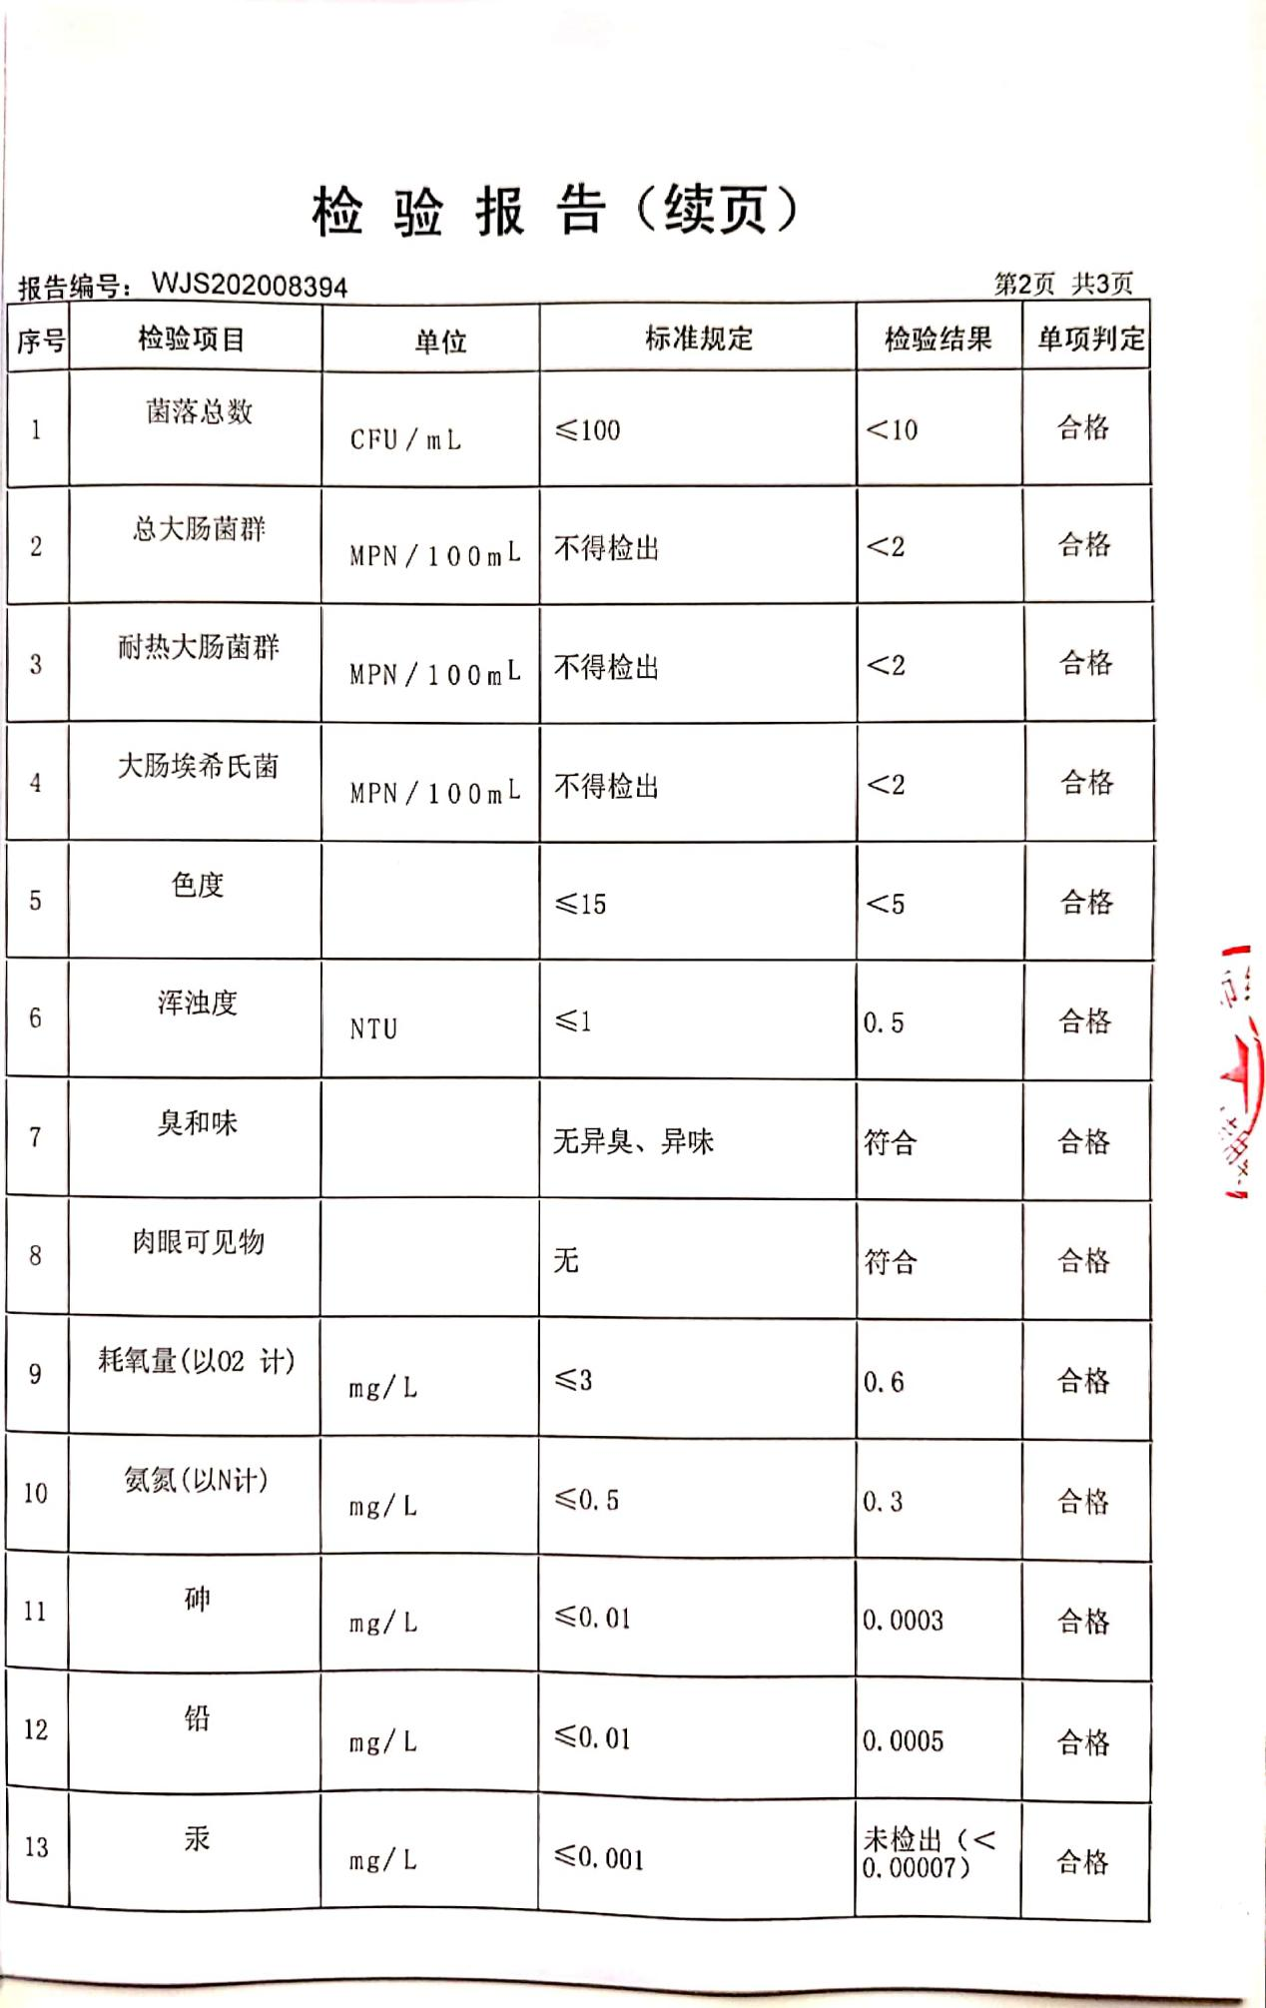

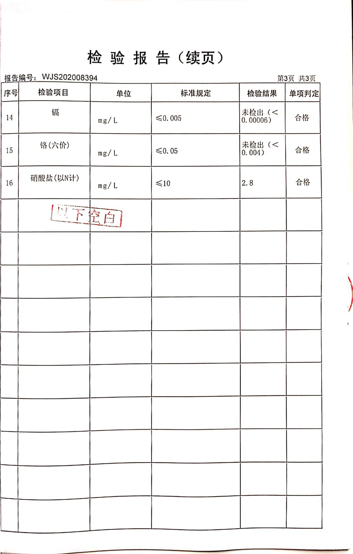

慕山南路匡村新居

